**强党性 树理想 牢记使命作贡献**

---大足区工程师协会党支部开展庆“七一”党员活动

为庆祝中国共产党成立103周年，6月29日，大足区工程师协会党支部组织支委会成员、各党小组组长、副组长和保护利用“原川汽厂工业遗址”课题组成员等，来到位于资阳市乐至县陈毅故里开展“缅怀先辈、不忘初心”主题活动。重温陈毅元帅的光辉历史，学习先辈革命精神和优良传统。

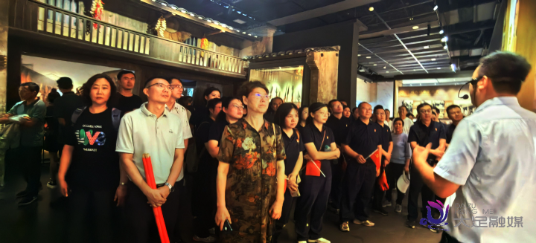

在活动中，全体同志参观了陈毅元帅的故居和生平事迹陈列馆，通过一张张珍贵的历史图片、一件件具有历史意义的实物以及一个个感人至深的真实故事，大家学习了解了陈毅元帅波澜壮阔的革命历程，回顾了陈毅元帅光辉而伟大的一生。让每一位党员深切感受到革命前辈的英雄气概，学习和领悟到陈毅元帅坚定的革命信念和无私的奉献精神。

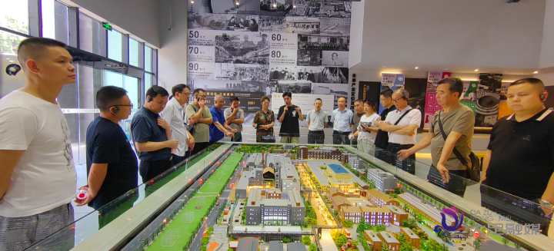

全体同志还参观考察了成都东郊记忆工业遗址，听取了东郊记忆运营公司负责人介绍东郊记忆如何利用原红光电子厂的老厂区，打造成东郊记忆的策划、建设、营运管理等经验，对于协会正在开展的“保护利用原四川汽车制造厂工业遗产”，打造三线红岩文博园提供了经验借鉴。

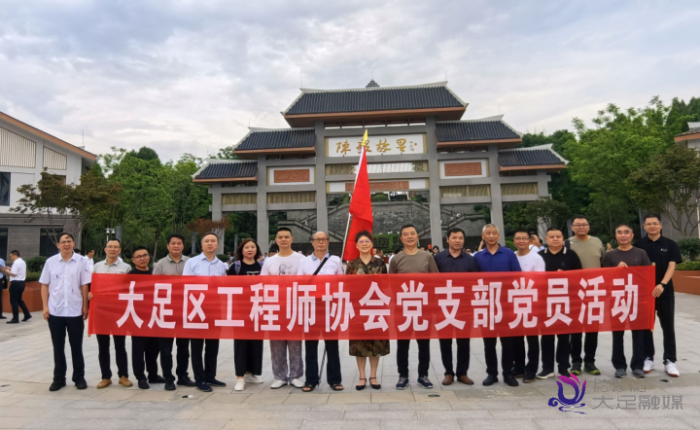

通过此次主题党日活动，支部党员同志进一步提高了党性修养、坚定了理想信念。大家纷纷表示要时刻牢记党员身份，不忘初心、砥砺前行，牢记工程师使命、积极作为，努力为大足区经济社会发展作出更大的贡献